rURAL servicios informáticos
EMITIR FORMALIZAR DOCS G-ACUERDO
Automatización de pruebas
U027775
21/11/2022

Tabla de contenido
1. EMITIR FORMALIZAR DOCS G-ACUERDOS 3
1.1. TÍTULO DEL CASO DE PRUEBA 3
1.2. DESCRIPCIÓN 3
1.3. EMITIR FORMALIZAR DOCS G-ACUERDOS 3
1.4. MEJORAS PRÓXIMAS FASES 5

EMITIR FORMALIZAR DOCS G-ACUERDOS

TÍTULO DEL CASO DE PRUEBA
EMITIR FORMALIZAR DOCS G-ACUERDO.

DESCRIPCIÓN
El objetivo de la prueba es acceder IRIS Mantenimiento de Documentos a Emitir y emitir todos los documentos que sean obligatorios.

EMITIR FORMALIZAR DOCS G-ACUERDOS
Descripción:
Se accede a la ventana IRIS Mantenimiento de Documentos a Emitir y se emiten todos los documentos obligatorios.

Step 1 Acceder a IRis Mantenimiento de documentos a emitir
Accedemos a ventana IRIS MANTENIMIENTO DE DOCUMENTOS A EMITIR.
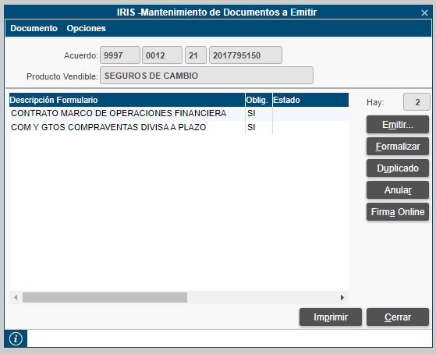
Accedemos a la ventana IRIS Mantenimiento de Documentos a Emitir usando el siguiente código:
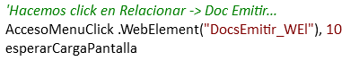
Primero comprobamos que hay documentos a emitir, si no los hay se detiene el action y se continua la prueba con el siguiente caso de la prueba.
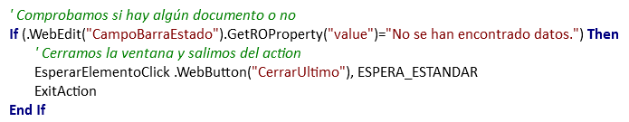
Validaremos la ventana IRIS Mantenimiento de Documentos a Emitir:
- Título de la ventana (existe).
- Campo Entidad, Centro, Acuerdo (informados).
- Campo Producto Vendible (deshabilitado e informado).
- Columnas de la tabla: Descripción, Oblig., Estado, Formalización, Nº Formulario, Copias, Idioma, Archivo (existen).
- Campo Hay (deshabilitado).
- Botones: Emitir, Formalizar, Duplicado, Anular, Firma Online, Imprimir, Cerrar (habilitados).
- Campo Barra de estado (vacío).
Seguidamente, se presenta el código de validación de la ventana:
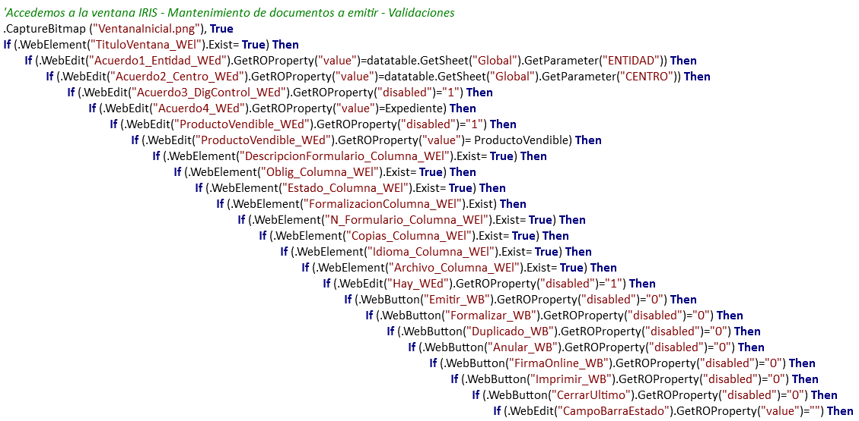
En el caso de alguno de los campos de la ventana se muestre de forma incorrecta, se pondrá el paso en estado FAILED indicando el campo que ha fallado, pero la prueba continua adelante. Al finalizar la prueba, esta quedaría a Failed por éste o más pasos fallados.

Step 2 Emitir y formalizar
Emitimos y formalizamos los documentos obligatorios.
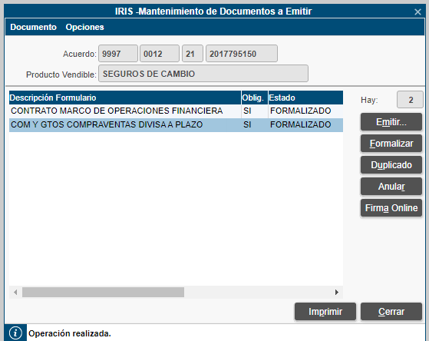
Para emitir y formalizar los documentos tenemos un algoritmo que llama una función que se encarga de recorrer la tabla buscando los documentos que están sin emitir, emitiéndolos y formalizándolos.
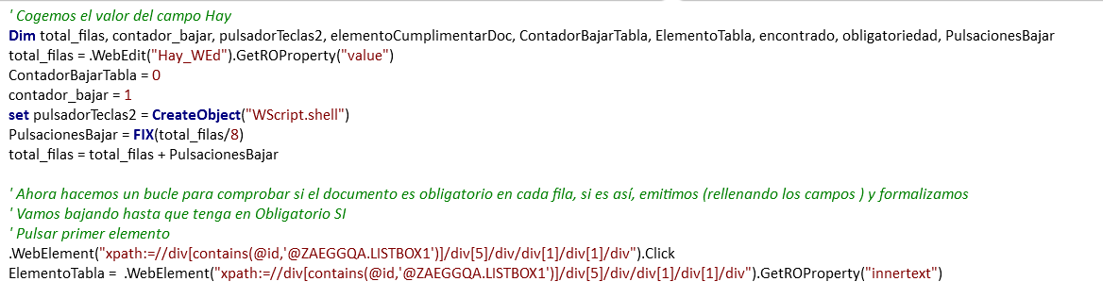
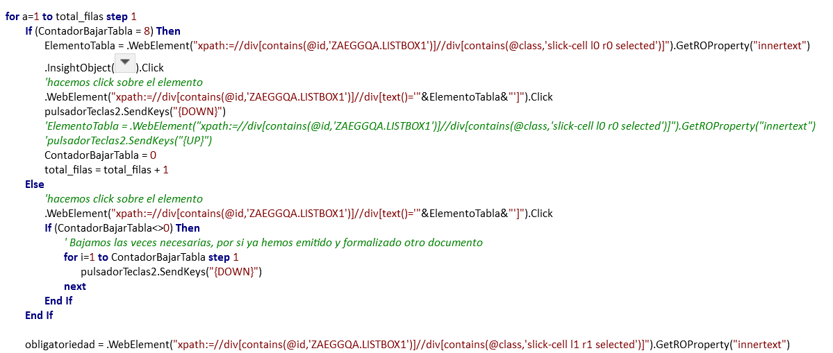
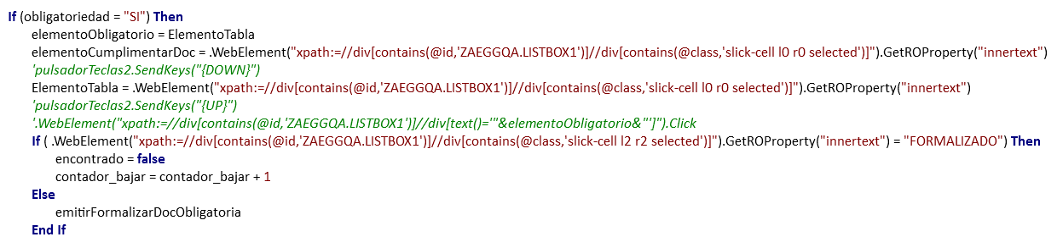

Step 3 Cerrar ventana
Una vez que estén los documentos formalizados se cierra la ventana y volvemos a IRIS - Gestión.
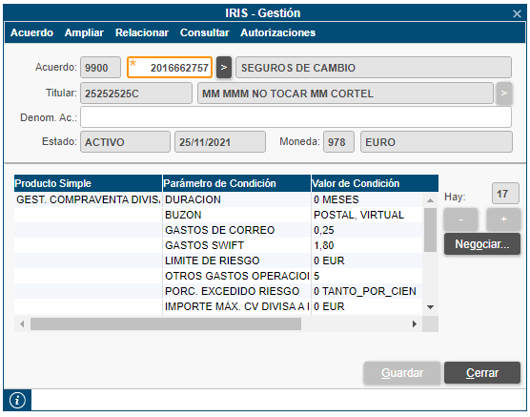
El código utilizado es el siguiente.
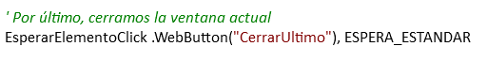

MEJORAS PRÓXIMAS FASES

